PENGAWASAN KEPALA DESA DALAM PENYALURAN PROGRAM KELUARGA HARAPAN (PKH) UNTUK MENGURANGI ANGKA KEMISKINAN DI DESA MIRAT KECAMATAN LEUWIMUNDING

PROPOSAL PENELITIAN
Diajukan untuk memenuhi persyaratan penyelesaian
Program Strata Satu (S1) Pada Program Studi Ilmu Administrasi Negara
Fakultas Ilmu Sosial dan Ilmu Politik
Universitas Swadaya Gunung Jati Cirebon
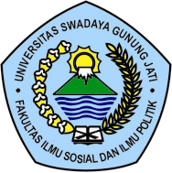

Titin Nurbaeti
NPM 116090057

PROGRAM STUDI ILMU ADMINISTRASI NEGARA
FAKULTAS ILMU SOSIAL DAN ILMU POLITIK
UNIVERSITAS SWADAYA GUNUNG JATI
CIREBON
2020

